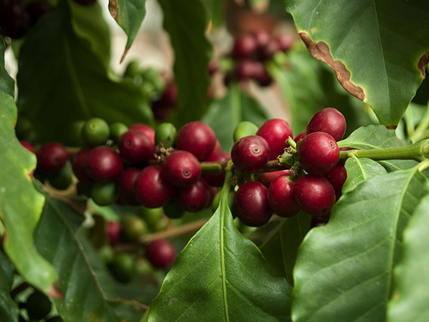

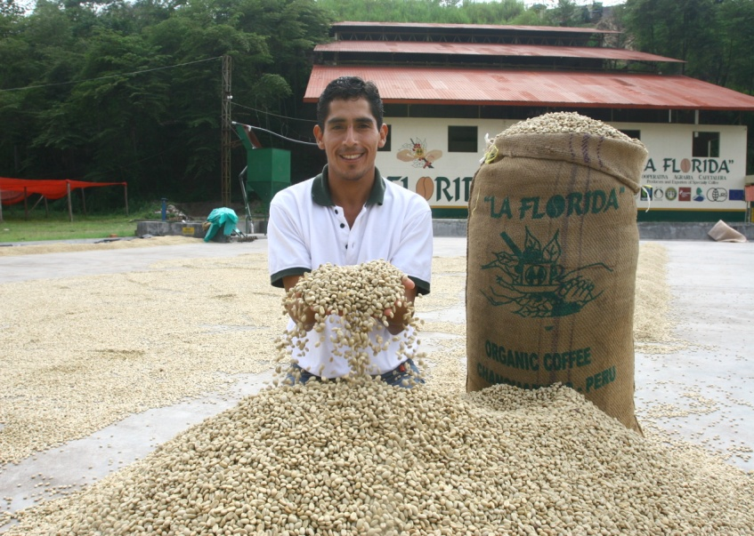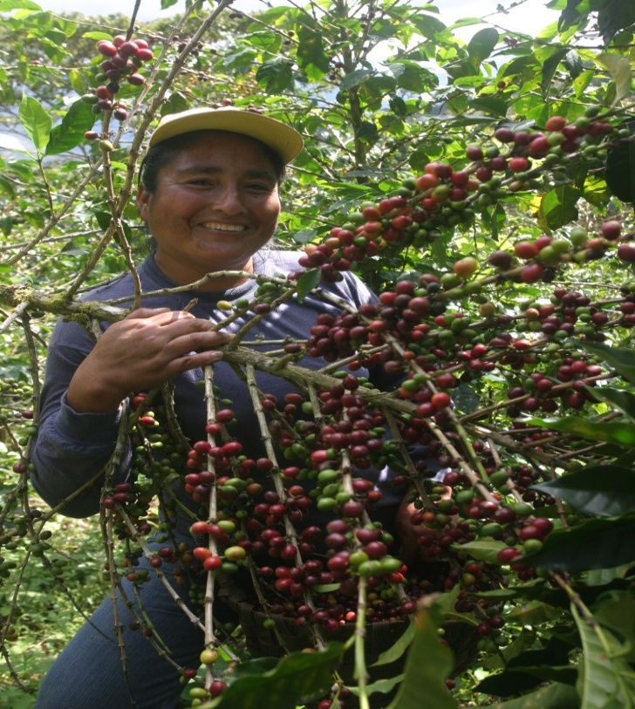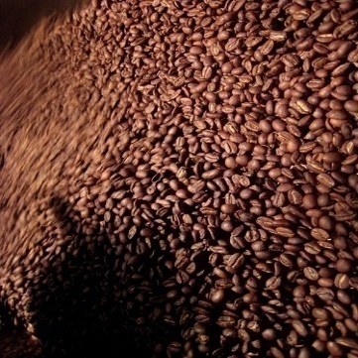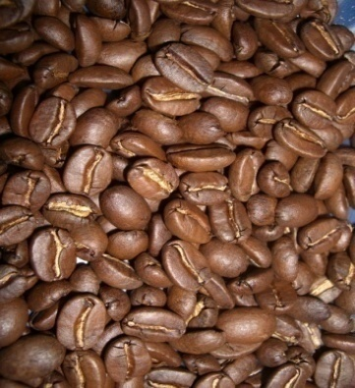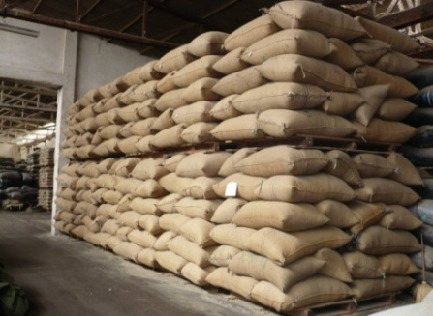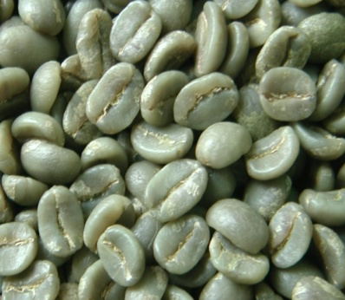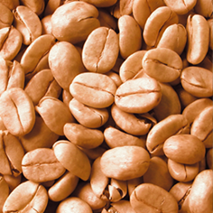

**Bienvenidos a Café Perú SAC:**

**Conocimiento y Experiencia cafetalera y exportadora**

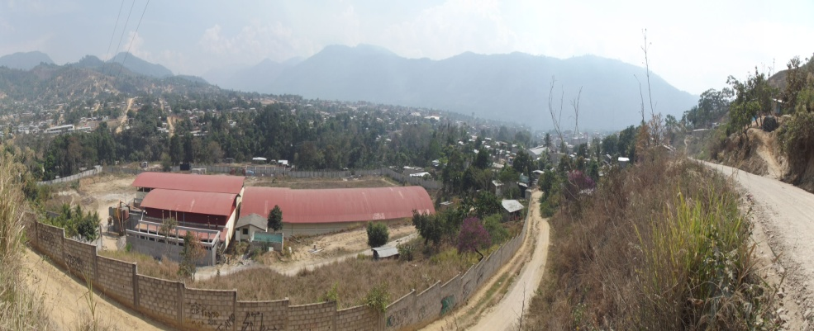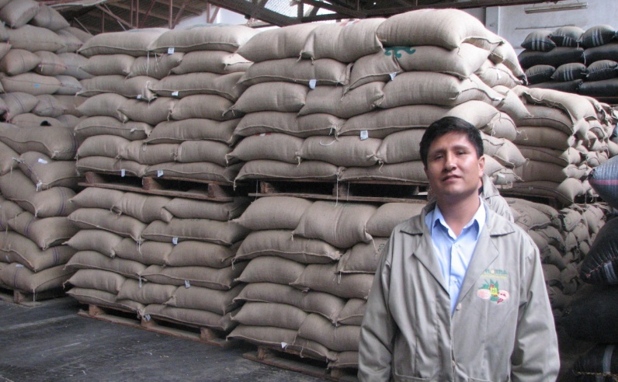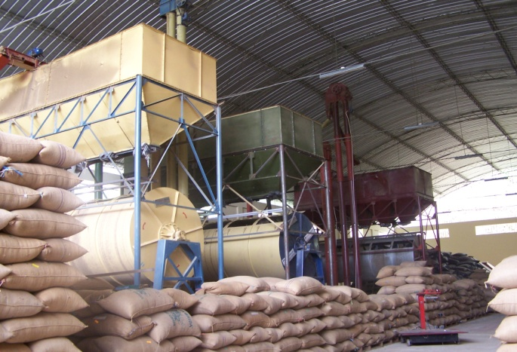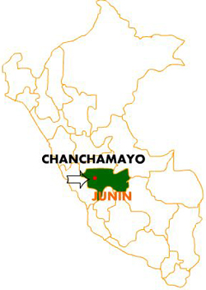c

Cesar Rivas Peña

Gerente General

Complejo Cafetalero Selva Central

Planta de Proceso Pichanaki

(Tarjetero Gerente General)



**En Café Perú SAC, encontraras cafés de las mejores cosechas frescas, seleccionados para la exportación.**

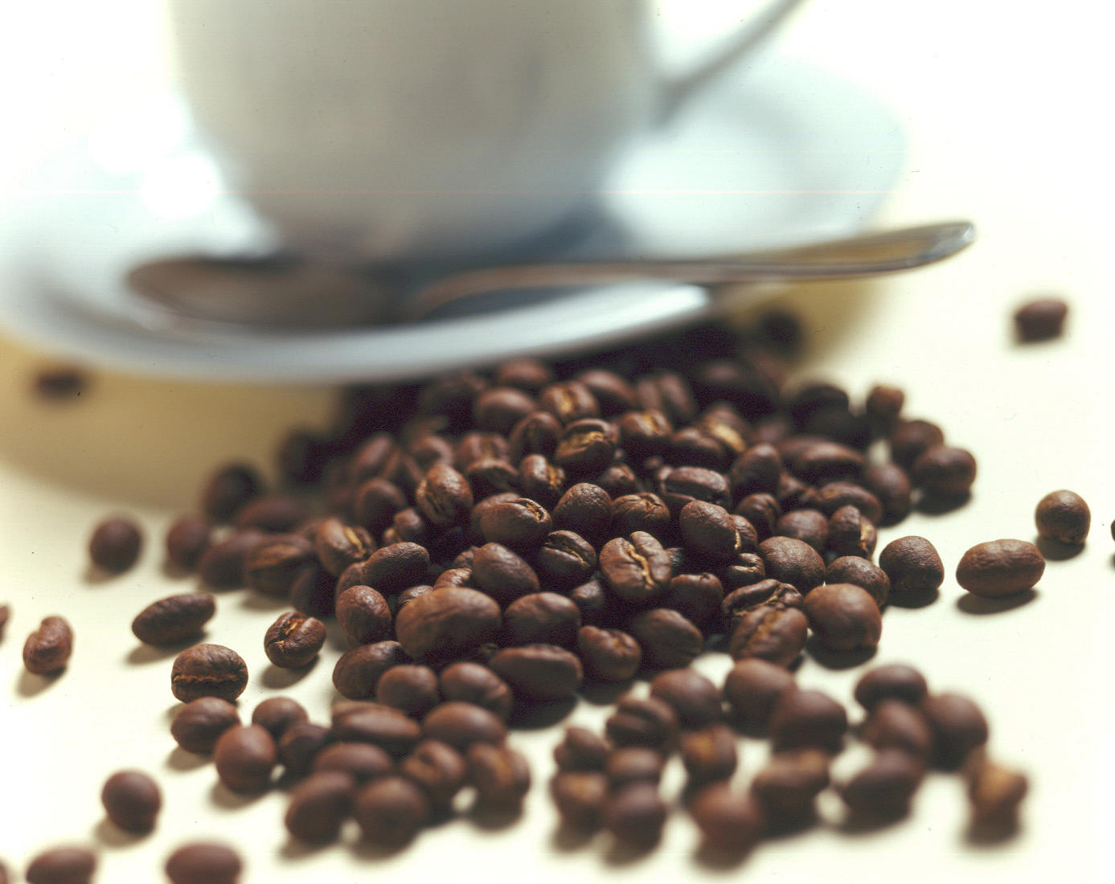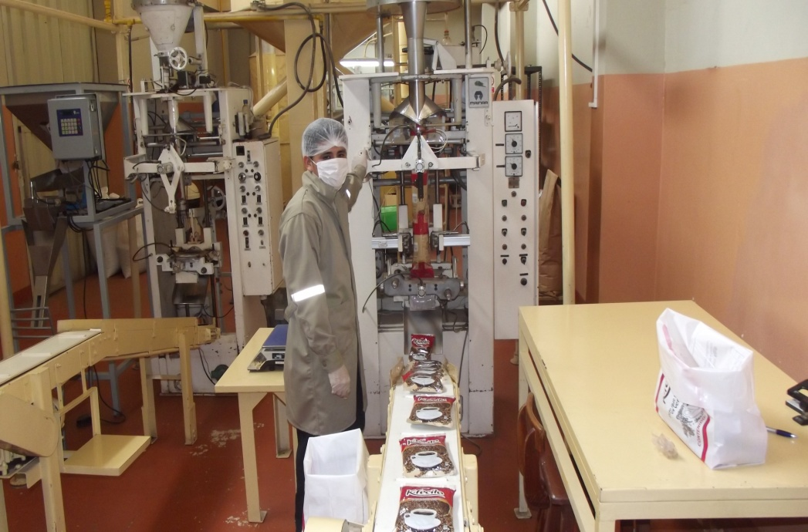Fair Trade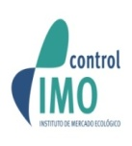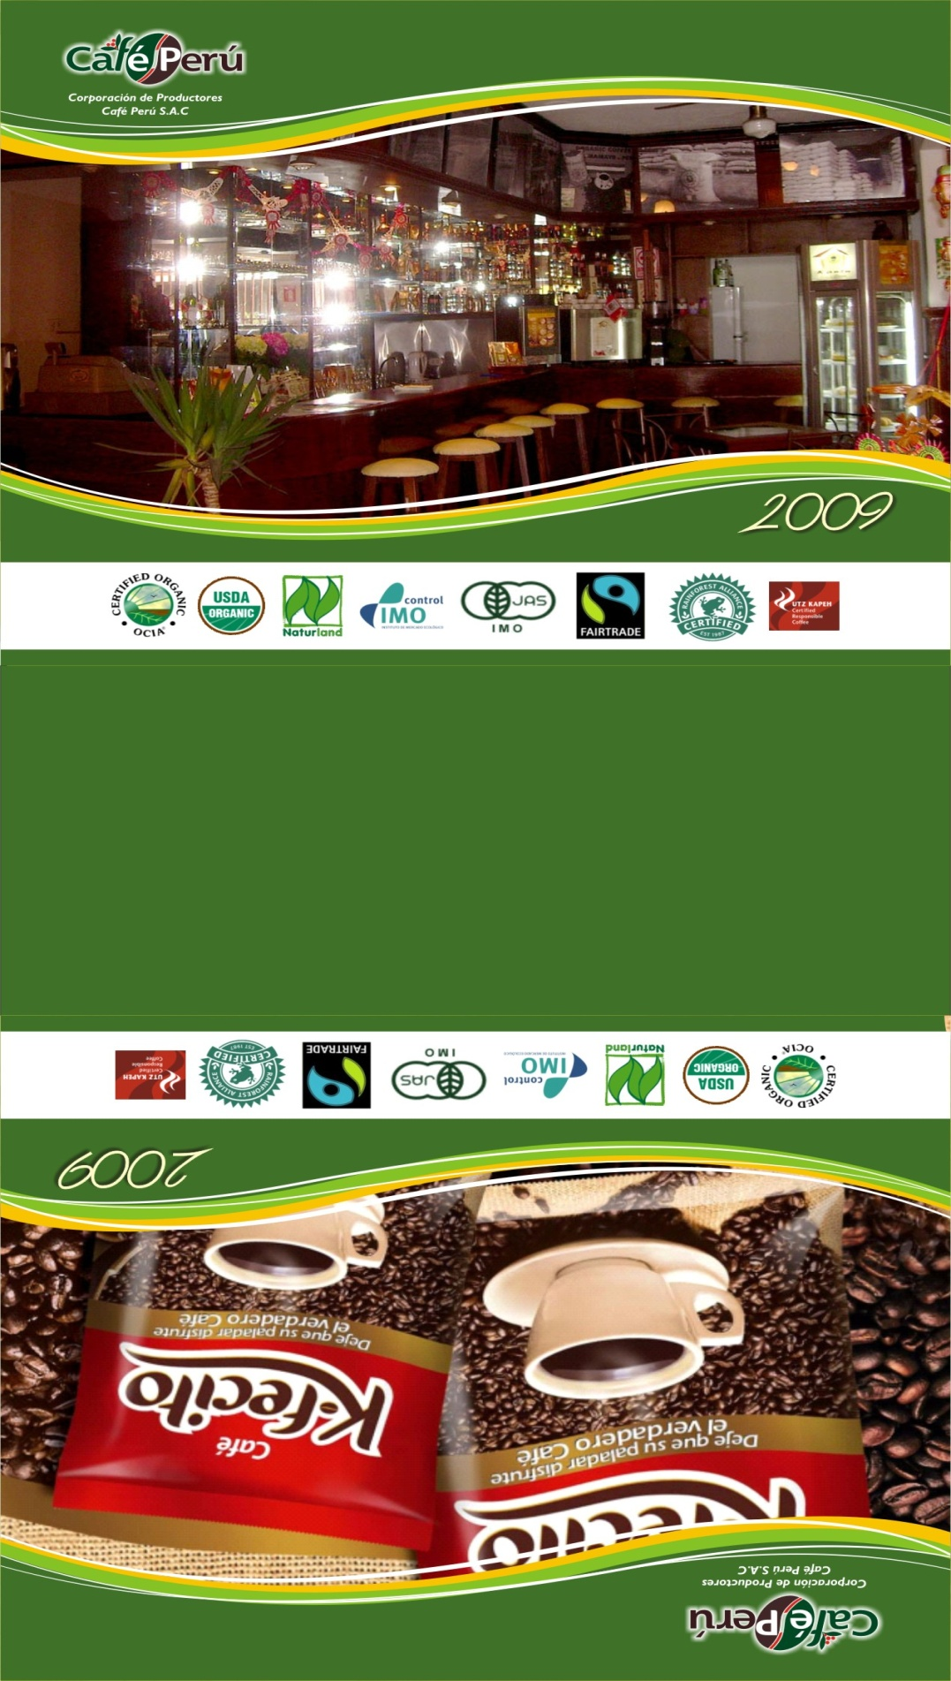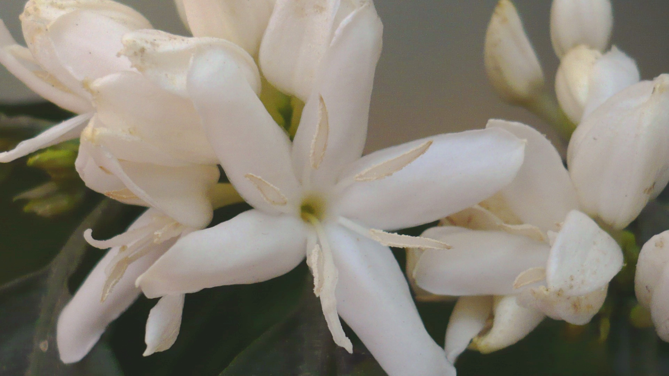

**Productos Agroindustriales:**

Café Perú cuenta con una Planta de Tostado y Envasado de café para la fabricación de productos terminados, que se comercializan con marcas propias en diversos segmentos de consumidores a nivel nacional e internacional.

Planta Agroindustrial: Fabricación de productos terminados

**Somos una empresa socialmente responsable:**

Ofrecemos diferentes servicios a nuestros socios, el cumplimiento de la política de calidad se refleja en nuestro producto y en la satisfacción de nuestros clientes.

La gestión del desarrollo comunal, y la conservación y protección del medio ambiente es parte de nuestro compromiso social.

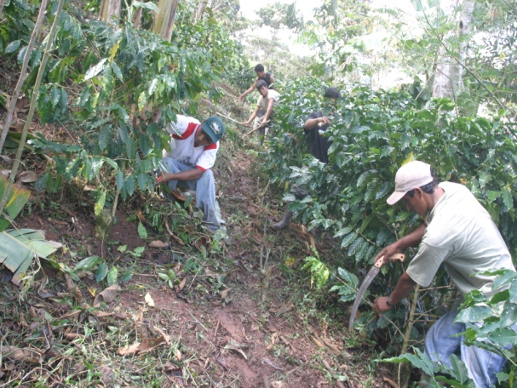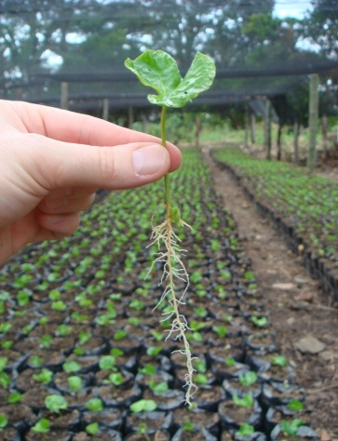

Servicios de Asistencia Técnica a nuestros socios

D:\Documents and Settings\Yury\Mis documentos\LENY 2014\Logo Cafe Peru SAC\Logo Cafe Peru SAC.png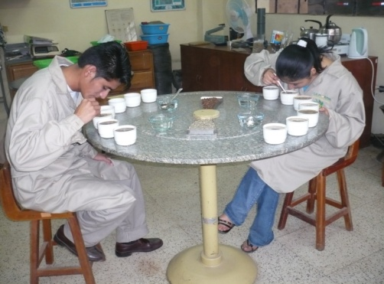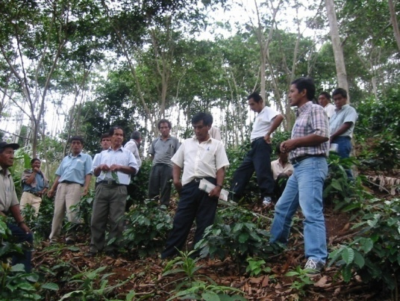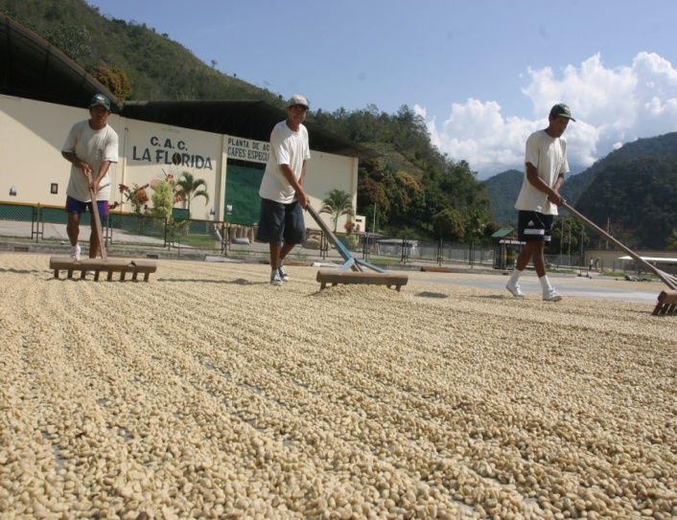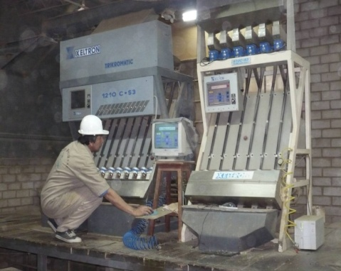

Capacitación y Asesoría Técnica

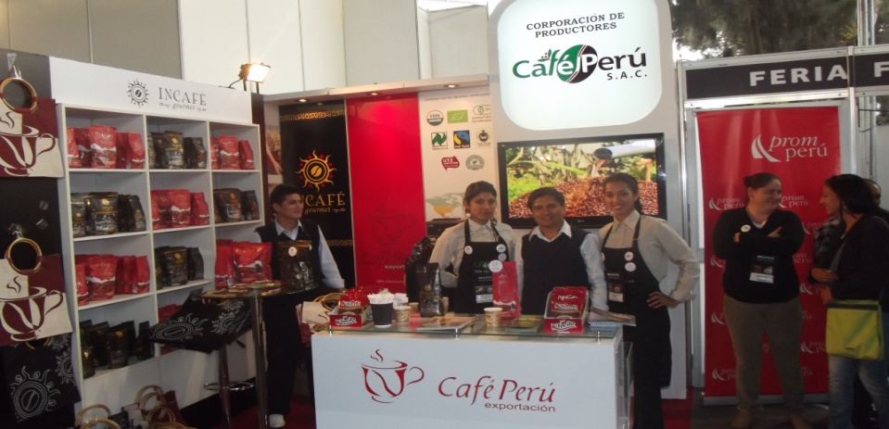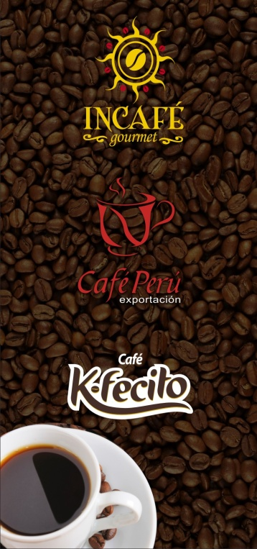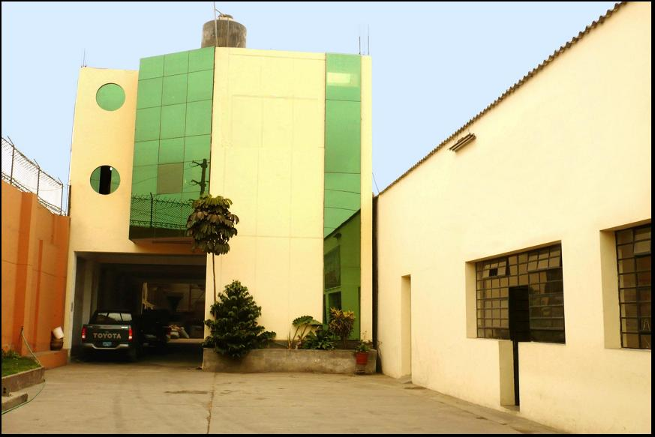

Agroindustria y Promoción de Productos terminados

Proceso de Café y Control de Calidad

**Información de contacto:**

**Oficina Principal y Planta Agroindustrial:**

Pasaje El Sol Nº 297- Callao, Perú

Teléfonos: (511) 451-0903 / 451-0905

Telefax: (511) 451-4635

E-mail: [cafeperu.sac@cafe-peru.com](mailto:cafeperu.sac@cafe-peru.com)

**Complejo Cafetalero de la Selva Central**

Prolongación 9 de diciembre s/n. Pichanaki, Chanchamayo - Junín

Teléfono: (511) 064-347190